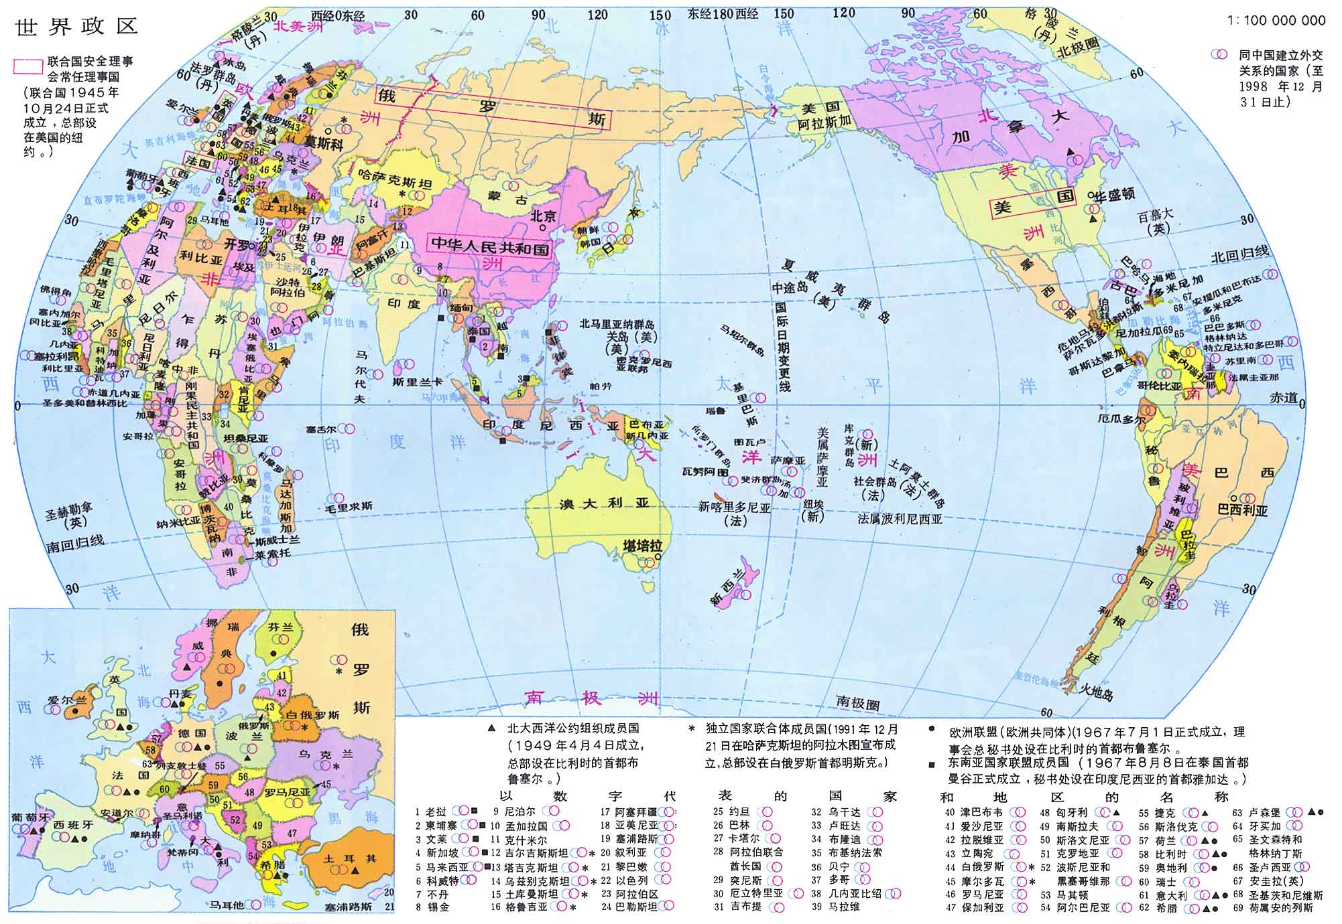
亚洲（48个国家）
东亚：中国、蒙古、朝鲜、韩国、日本 （5）
东南亚：菲律宾、越南、老挝、柬埔寨、缅甸、泰国、马来西亚、文莱、新加坡、印度尼西亚、 东帝汶 （11）
南亚：尼泊尔、不丹、孟加拉国、印度、巴基斯坦、斯里兰卡、马尔代夫（7）
中亚：哈萨克斯坦、吉尔吉斯斯坦、塔吉克斯坦、乌兹别克斯坦、土库曼斯坦（5）
西亚：阿富汗、伊拉克、伊朗、叙利亚、约旦、黎巴嫩、以色列、巴勒斯坦、沙特阿拉伯、巴林、卡塔尔、
科威特、阿拉伯联合酋长国（阿联酋）、阿曼、也门、格鲁吉亚、亚美尼亚、阿塞拜疆、土耳其、塞浦路斯（20）
注：锡金现已并入印度成为其一个邦，所以这里不出现
欧洲（43个国家/1个地区）
北欧：芬兰、瑞典、挪威、冰岛、丹麦 法罗群岛（丹）（6）
东欧：爱沙尼亚、拉脱维亚、立陶宛、白俄罗斯、俄罗斯、乌克兰、摩尔多瓦（7）
中欧：波兰、捷克、斯洛伐克、匈牙利、德国、奥地利、瑞士、列支敦士登（8）
西欧：英国、爱尔兰、荷兰、比利时、卢森堡、法国、摩纳哥（7）
南欧：罗马尼亚、保加利亚、塞尔维亚、马其顿、阿尔巴尼亚、希腊、斯洛文尼亚、克罗地亚、波斯尼亚和墨塞哥维那 、意大利、梵蒂冈、圣马力诺、马耳他、西班牙、葡萄牙、安道尔（16）
北美洲（23个国家/13个地区）
北美：加拿大、美国、墨西哥、格陵兰（丹）（4）
中美洲：危地马拉、伯利兹、萨尔瓦多、洪都拉斯、尼加拉瓜、哥斯达黎加、巴拿马（7）
加勒比海地区：巴哈马、古巴、牙买加、海地、多米尼加共和国、安提瓜和巴布达、圣基茨和尼维斯、多米尼克、圣卢西亚、圣文森特和格林纳丁斯、格林纳达、巴巴多斯、特立尼达和多巴哥、波多黎各（美）、英属维尔京群岛、美属维尔京群岛、安圭拉（英）、蒙特塞拉特（英）、瓜德罗普（法）、马提尼克（法）、
荷属安的列斯、阿鲁巴（荷）、特克斯和凯科斯群岛（英）、开曼群岛（英）、百慕大（英）（25）
南美洲（12个国家/1个地区）
北部：哥伦比亚、委内瑞拉、圭亚那、法属圭亚那、苏里南（5）
中西部：厄瓜多尔、秘鲁、玻利维亚（3）
东部：巴西（1）
南部：智利、阿根廷、乌拉圭、巴拉圭（4）
非洲（53个国家/6个地区）
北非：埃及、利比亚、苏丹、突尼斯、阿尔及利亚、摩洛哥、亚速尔群岛（葡）、马德拉群岛（葡）（8）
东非：埃塞俄比亚、厄立特里亚、索马里、吉布提、肯尼亚、坦桑尼亚、乌干达、卢旺达、布隆迪、塞舌尔（10）
中非：乍得、中非、喀麦隆、赤道几内亚、加蓬、刚果共和国（即：刚果（布））、
刚果民主共和国（即：刚果（金））、圣多美及普林西比（8）
西非：毛里塔尼亚、西撒哈拉（注：未独立，详细请看：）、塞内加尔、冈比亚、马里、布基纳法索、几内亚、几内亚比绍、佛得角、塞拉利昂、利比里亚、科特迪瓦、加纳、多哥、贝宁、尼日尔、加那利群岛（西）（18）
南非：赞比亚、安哥拉、津巴布韦、马拉维、莫桑比克、博茨瓦纳、纳米比亚、南非、斯威士兰、莱索托、马达加斯加、科摩罗、毛里求斯、留尼旺（法）、圣赫勒拿（英）（15）
大洋洲（14个国家/10个地区）
澳大利亚、新西兰、巴布亚新几内亚、所罗门群岛、瓦努阿图、密克罗尼西亚、马绍尔群岛、帕劳、瑙鲁、基里巴斯、图瓦卢、萨摩亚、斐济群岛、汤加、库克群岛（新）、关岛（美）、新喀里多尼亚（法）、法属波利尼西亚、皮特凯恩岛（英）、瓦利斯与富图纳（法）、纽埃（新）、托克劳（新）、美属萨摩亚、
北马里亚纳（美）
南极洲
没有常住居民和国家。

